Asennetaan Windows 2016 palvelimelle DHCP – palvelin.

DHCP-palvelinta tarvitaan IP-osoitteiden ja muiden asetusten automaattiseen jakamiseen verkkoon liitetyille laitteille. Tämä automatisointi mahdollistaa suurten verkkokokonaisuuksien ylläpidon.
DHCP:n asennus suoritetaan Server managerin kautta. Lisätään uusi rooli, aivan kuten esimerkiksi AD:n asennuksessa.
K
Kuva 1 Uuden DHCP:n asennus aloitetaan valitsemalla roolin asennus
Asennusohjelmasta valitaan asennettavaksi DHCP Server
Kuva 2 Valitaan asennettavaksi DHCP Server
Asennus etenee tästä eteenpäin oletusasetuksilla, joten voidaan valita Next kaikissa ruuduissa ja aloittaa asennus.
Tämän jälkeen määritetään DHCP:n asetukset valitsemalla ylhäältä ilmoituslippu ja Complete DHCP configuration.
Kuva 3 Suoritetaan DHCP:n määritykset

Aukeavassa asetusikkunassa valitaan tili joka valtuutetaan hoitamaan DHCP – palvelinta.
Seuraavassa ikkunassa on yhteenveto, mitä tuli tehtyä.

Seuraavaksi määritetään Scope eli IP alue, jolta osoitteita jaetaan sitä pyytäville koneille.
- Valitse Server managerissa Tools DHCP. Aukeavassa työkalussa valitse IPv4 ja sen jälkeen Action New Scope

Kuva 4 Asennetaan uusi Scope
19Uuden Scopen asennus etenee alla olevien kuvakaappauksien mukaisesti
Name –kohtaan annetaan nimi jaettavalle avaruudelle, esim. Omanimi testiavaruus ja kuvaus (Description) kohtaan lyhyt kuvaus.
Seuraavassa ikkunassa
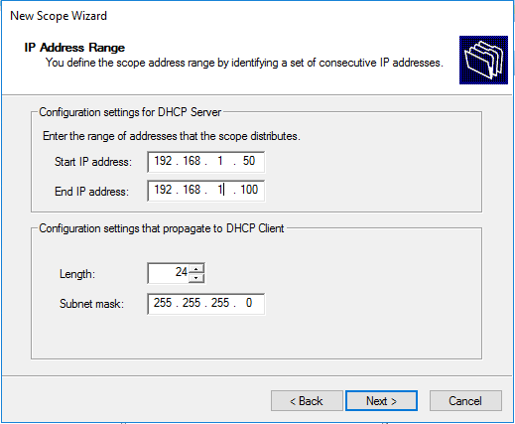
Kuva 5 Määritetään IP avaruuden ensimmäinen ja viimeinen IP osoite sekä maski

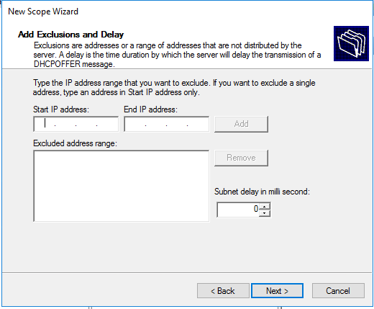
Kuva 6 Ikkunassa on mahdollista rajata pois tiettyjä IP osoitteita, valitaan vain Next
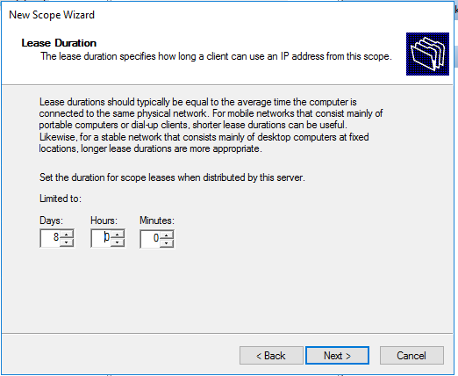
Kuva 7 Ikkunassa voidaan määrittää vuokra-aika, kuinka pitkäksi aikaa laite voi saada IP:n käyttöönsä. Oletuksena 8 päivää, joka on sopiva kiinteille työasemille
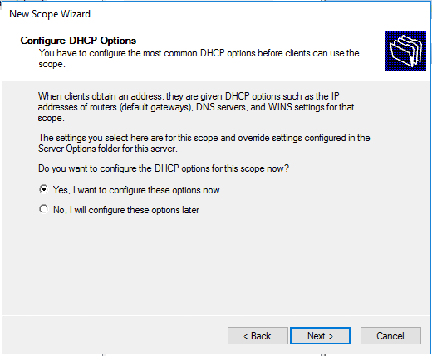
Kuva 8 Valitaan määritettäväksi Scopen:n muut DHCP asetukset

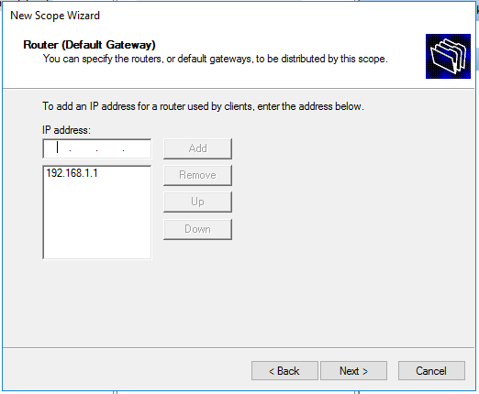
Kuva 9 Annetaan reitittimen osoite eli Default Gateway
Seuraavassa ikkunassa määritetään Domain nimi ja DNS-palvelimen IP- numero.
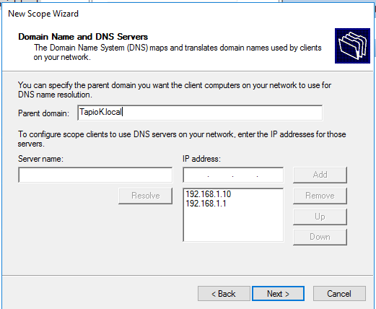
Kuva 10 Toimialueen nimi ja DNS -palvelinten IP -numerot
Seuraavassa ikkunassa voidaan määrittää WINS – palvelimen nimi ja IP- numero (jos WINS –käytössä).
Seuraavassa ikkunassa aktivoidaan Scope –käyttöön. Valitse Yes…

Tämän jälkeen Scopen asennus on valmis. Voimme testata DHCP:n toimintaa ottamalla DHCP:n käyttöön työasemalla osoitteen määrityksessä ja testataan verkkoyhteyttä.

DHCP – palvelimelta voidaan jakaa vakio IP-numero verkossa olevalle laiteelle, esim. tulostimelle.
Avataan DHCP ohjauspaneeli ja valitaan vasemmalta Palvelimen nimi IPv4 Scope Reservations. Tämän jälkeen valitse Action New Reservation täytä ikkunan kohdat.
